# Практическая работа 0

**Тема 0.**

**Отчет**

**Задание 0.**

Тестирую for и массивы

**Выполнено:**

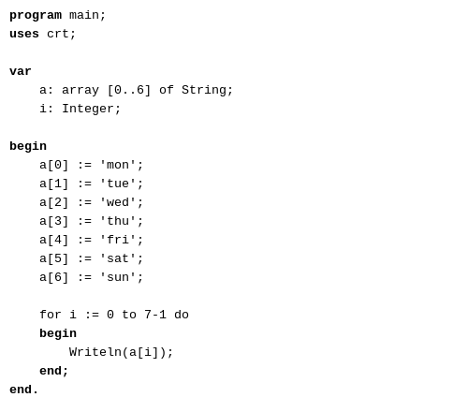

**Результаты запусков**

**Запуск 1:**

